 | IFSP – Instituto Federal de Educação e Tecnologia de São Paulo Campus Boituva
Curso: Tecnologia em Análise e Desenvolvimento de Sistemas |  | Disciplina: Desenvolvimento Web
Assunto: Principais elementos da linguagem HTML5 |  | Grupos: 1 e 2 | Módulo: 1º
Professora: Giorjety Licorini Dias |  |  | Data: 12/03/2026

- Identifique as estruturas de HTML 5 nas imagens inseridas nas alíneas deste exercício, utilizando as tags: HEAD, BODY, HEADER, NAV, SECTION, ARTICLE, ASIDE, FOOTER.
LEGENDA:
Header Nav Article Section Aside Body Head Footer

a)
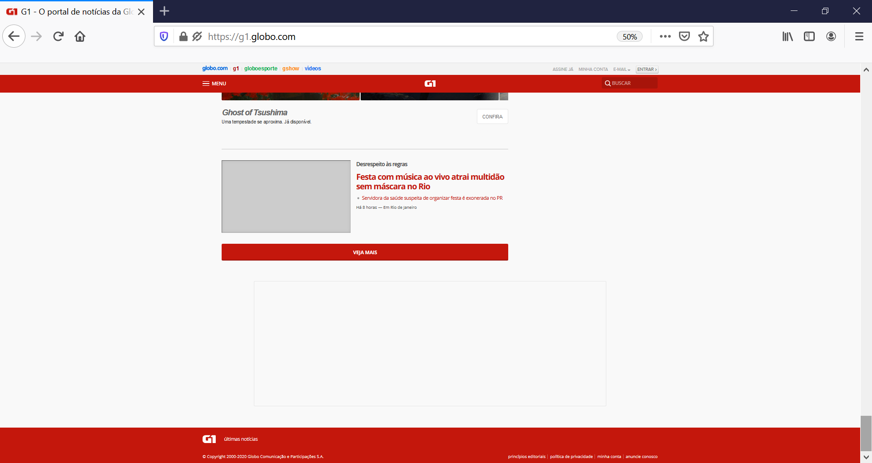

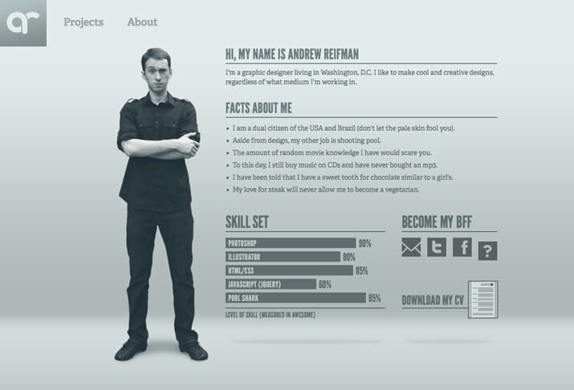
b)
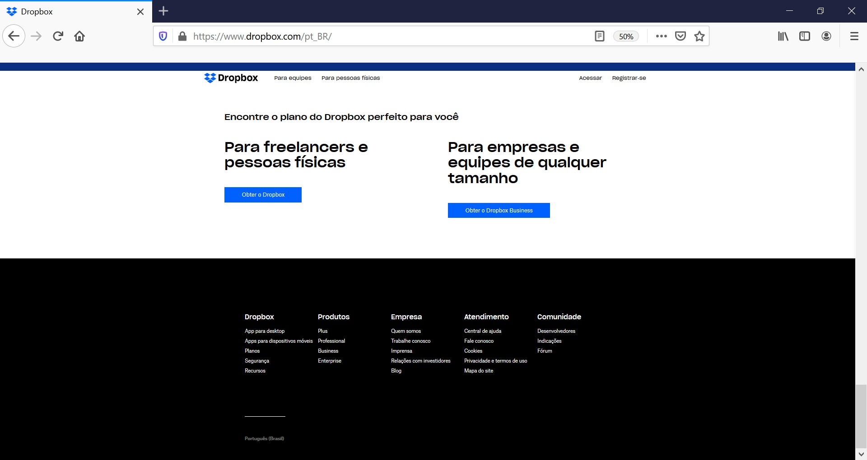
c)
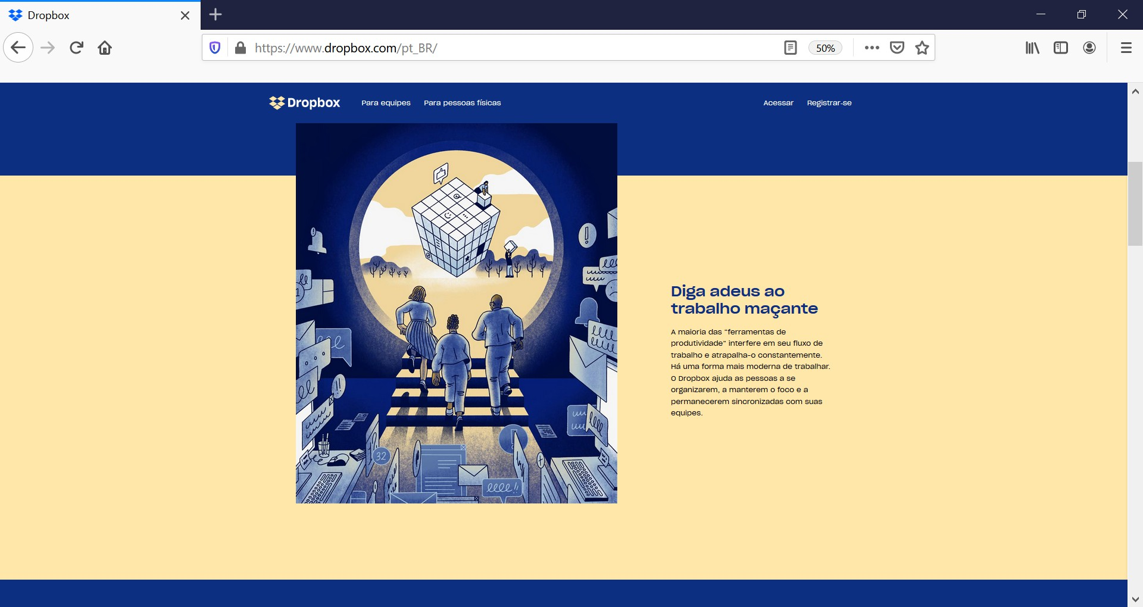
d)

- Reestruturar o blogFulano, da lista de exercícios 1 utilizando as principais tags do HTML 5 (main, header, nav, footer).

- Analise o código fonte desenvolvido em HTML4 e transforme em um código HTML5.
<!DOCTYPE html>
<html lang="pt-br">
<head>
<meta charset="UTF-8">
<meta name="viewport" content="width=device-width, initial-scale=1.0">
<title>Exemplo HTML 5 sem div</title>
</head>
<body>
<header>
<h1>Bem-vindo ao exemplo HTML 5</h1>
</header>
<main>
<p>Este é um parágrafo em HTML 5.</p>
<img src="imagem.jpg" alt="Exemplo de Imagem">
<video width="320" height="240" controls>
<source src="video.mp4" type="video/mp4">
Seu navegador não suporta o elemento de vídeo.
</video>
</main>
<footer>
<p>Desenvolvido por @Giorjety Licorini Dias</p>
</footer>
</body>
</html>

